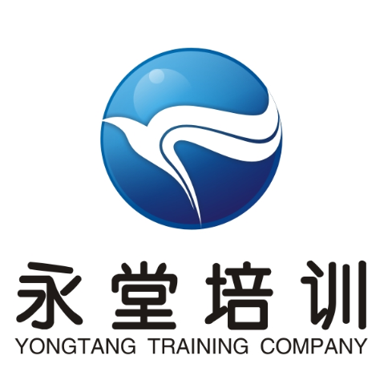
广东永堂有毒物质培训有限公司
永堂安培[2019]T22号

关于在惠州市举办危险化学品特种作业人员
培训班的预报名通知
各有关单位：
根据《特种作业人员安全技术培训考核管理规定》（原国家安全监管总局令第30号，根据原国家安全监管总局令80号修正，以下简称为《规定》），为满足危险化工工艺特种作业人员持证上岗学习需求，广东永堂有毒物质培训有限公司将于2019年12月2日在大亚湾举办危险化学品特种作业人员培训班，现接受预报名，有关事项安排如下：

一、培训对象

危险化学品生产经营单位危险化学品特种作业人员，指的是从事危险化工工艺（光气及光气化工艺作业、氯碱电解工艺作业、氯化工艺作业、硝化工艺作业、合成氨工艺作业、裂解（裂化）工艺作业、氟化工艺作业、加氢工艺作业、重氮化工艺作业、氧化工艺作业、过氧化工艺作业、胺基化工艺作业、磺化工艺作业、聚合工艺作业、烷基化工艺作业）过程操作及化工自动化控制仪表安装、维修、维护的作业人员。

二、培训人员要求

根据《特种作业人员安全技术培训考核管理规定》第四条规定，危险化学品特种作业人员应符合以下条件，各企业须严格审核：

（1）年满18周岁，且不超过国家法定退休年龄；

（2）经社区或者县级以上医疗机构体检健康合格，并无妨碍从事相应特种作业的器质性心脏病、癫痫病、美尼尔氏症、眩晕症、癔病、震颤麻痹症、精神病、痴呆症以及其他疾病和生理缺陷；

（3）应当具备高中或者相当于高中及以上文化程度；

（4）具备必要的安全技术知识与技能；

（5）相应特种作业规定的其他条件。

三、培训安排

培训时间安排表
培训事项 | 培训时间 | 培训地点 | 备注
特种作业人员培训班 | 理论：12月2日  实操：12月中旬，培训三天，考前练习两天（具体时间根据考试安排另行通知）。 | 惠州市大亚湾伟基服务基地B座 | 上课时间：全天
- 培训工艺类别
序号 | 工艺类别 | 课时 | 培训费（元）
1 | 加氢工艺作业 | 86 | 2800
2 | 氧化工艺作业 | 48 | 2600
3 | 磺化工艺作业 | 72 | 2800
4 | 聚合工艺作业 | 48 | 2600
5 | 烷基化工艺作业 | 100 | 2800
6 | 化工自动化控制仪表作业 | 106 | 2800
1、培训费用：具体见费用项，表中所列费用为含税价，仅包含培训费、教材资料费，不含食宿等其它费用。
2、缴费方式：

缴费方式：微信转帐或提前转账；提前转账的公司请在报到当天提交转账单的复印件。

账户信息：
开户银行：中国农业银行广州萝岗支行
户名：广东永堂有毒物质培训有限公司
帐号：44068801040006850

六、培训考核
学员经培训后，由惠州市应急管理局对学员进行安全技术理论和实操的考核。考核合格者，惠州市应急管理局颁发国家安全监管总局统一监制的《中华人民共和国特种作业操作证》（IC卡）。

七、报名方式及事项
一）填写《危化特种预报名表》（协会网站www.hzdwsa.org下载中心）发至协会邮箱hzdwsa@126.com(邮件主题：危化特种作业培训)。
二）报到当天请带齐以下资料：
1）《特种作业操作证核发申请表》、授权委托书各一式两份；
2） 一寸白底免冠彩照2张（报名当天刷身份证采集电子相片）；
3） 二代身份证复印件2张(正反面复印在一张A4纸上)；
4） 个人健康承诺书2张；
5） 高中或者相当于高中及以上文化程度学历证明复印件2张。
6） 提交相关开发票资料：
（1）如需开具增值税普票，需提交单位名称及纳税人识别号；
（2）如需开具增值税专票，需提交单位名称、纳税人识别号、地址、电话、开户行及账号。

八、其它事项
联系人：严湘 17722935678、何琴 17722935670、
梁丽萍15889970998、韵佩 18819168870、梁莉18802061546

附件：
附表1 个人健康承诺书
附表2 特种作业操作证核发申请表
附表3 授权委托书

广东永堂有毒物质培训有限公司
二〇一九年十一月十八日

个人健康承诺书

本人承诺自己的身体无妨碍从事相应特种作业的器质性心脏病、癫痫病、美尼尔氏症、眩晕症、癔病、震颤麻痹症、精神病、痴呆症以及其他疾病和生理缺陷，身体健康状况完全适合所从事特种作业操作，并承诺：如有隐瞒出现任何身体疾病导致的后果，相关责任全部由我本人承担。

特此承诺

承诺人签字：
身份证号码：
日 期：

广东省特种作业操作证核发申请表
填表时间： 年 月 日
姓 名 |  |  |  |  |  | 性 别 |  |  |  | 彩色白底  一寸  照片  粘贴处
出生年月 |  |  |  | 身份证号
文化程度 |  |  |  | 身体状况
单位全称 |  |  |  |  |  | 单位电话
个人手机  （必填） |  |  |  |  |  | 个人电话
通讯地址 |  |  |  |  |  | 邮编
操作资格  认定种类 |  | 新  申  请 | 申请作业类别 |  | 危险化学品安全作业
 |  | 新  申  请 | 申请作业项目
 |  | 复审换证 | 申请作业类别 |  | ——
 |  | 复审换证 | 申请作业项目 |  | ——
 |  | 复审换证 | 初次领证日期 |  | —— |  |  |  | 上次复审日期 |  | ——
 |  | 复审换证 | 证书编号 |  | —— |  |  |  | 原发证机关 |  | ——
从事特种作业以来是否有违章违法责任事故记录或拒绝、阻碍安全生产监管监察部门监督检查的情形。 |  |  |  |  |  |  |  |  |  |  | ——
本人保证本次申请所填写内容和提交的材料真实。
签 字：
日 期： 年 月 日
具备安全培训条件的生产经营单位或培训机构意见：  机构印章  年 月 日 |  |  |  |  |  |  | 单位意见：（是否属于中央驻粤和省属企业，以上信息是否真实以及是否同意申请人的申请。无从业单位的无须填写）  单位印章或主要负责人签字：  年 月 日
请选择证书送达方式（请在○上打“√”）：
○自取 | ○邮寄(到付）  邮寄地址： 邮政编码：  收件人： 联系方式（必填）：

授权委托书
委托人：_______ 性别：____ 身份证号：____________________，
被委托机构：_广东永堂有毒物质培训有限公司
统一社会信用代码: 91440101698690233P

本人因工作繁忙，不能亲自办理特种作业操作证考核合格证核发相关手续，特委托_广东永堂有毒物质培训有限公司作为我的合法代理机构，全权代表我办理相关事项，对委托机构在办理上述事项过程中所签署的有关文件，我均予以认可，并承担相应的法律责任。委托期限自签字之日起至上述事项办完为止。

委托人签名（加盖手印）：
年 月 日

